***Календарь правовых дат***



* **XXI век - Век ребёнка**
* **1 июня - Международный день защиты детей**
* **4 июня – Международный день детей – жертв агрессии**
* **20 ноября – Всемирный день прав ребёнка**
* **10 декабря День прав человека**
* **12 декабря – День Конституции Российской Федерации**

***В мире мудрых мыслей***

*«Лучше оправдать десять виновных, чем обвинить одного невинного»*

Екатерина II

*«Храни порядок, и порядок сохранит тебя»*

Латинское изречение.

*«Истинное равенство граждан состоит в том, чтобы все они одинаково были подчинены законам»*

Ж.Д. Аламбер

*«Если хочешь крепко спать, возьми с собой в постель чистую совесть»*

Б. Франклин.

*«Не берись судить других, прежде чем не сочтёшь себя в душе достойным занять судейское место»*

Эпиктет

*«Для гражданина политическая свобода есть душевное спокойствие, основанное на убеждении в своей безопасности»*

Ш. Монтескье

*«Если хочешь поступать честно, принимай в расчет и верь только общественному интересу. Личный интерес часто вводит в заблуждение»*

К. Гельвецкий

*«Если сила соединится со справедливостью, то что может быть сильнее этого союза»*

Эсхил

Человек свободен лишь тогда, когда знает свои права и обязанности, добивается их соблюдения и соблюдает их сам

***Какие права ребенок имеет в семье?***

**Каждый ребенок имеет право:**

**\* жить и воспитываться в семье, знать своих родителей;**

**\* на получение содержания от своих родителей и других членов семьи;**

**\* на заботу, воспитание со стороны родителей и лиц, их замещающих;**

**\* на выражение собственного мнения.**

**Кто защищает права ребенка?**

**\* Органы государственной власти РФ**

**\* Органы местного самоуправления**

**\* Родители ребенка, лица их заменяющие**

**\* Педагогические, медицинские, социальные работники, психологи и другие специалисты, которые несут ответственность за воспитание, образование, охрану здоровья, социальную защиту и социальное обеспечение**

**\* Общественные организации**



**Кто такой ребенок?**

Ребенком признается лицо, не достигшее 18 летнего возраста (совершеннолетия)

*Декларация прав ребенка от 20.11.1959*



***Какими гражданскими правами обладает ребенок?***

**С момента рождения –** *право на имя (фамилию), гражданство, изменение гражданства и имени*

*На уважение личного достоинства и защиту своих прав*

*На свободный выезд за пределы РФ и беспрепятственное возвращение*

*На создание общественных молодежных и детских организаций и участие в них*

*На участие в мирных собраниях, демонстрациях*

*На свободу совести и вероисповедания под руководством родителей*



**Когда у ребенка появляются права?**

Способность иметь права (правоспособность) появляется с момента рождения человека



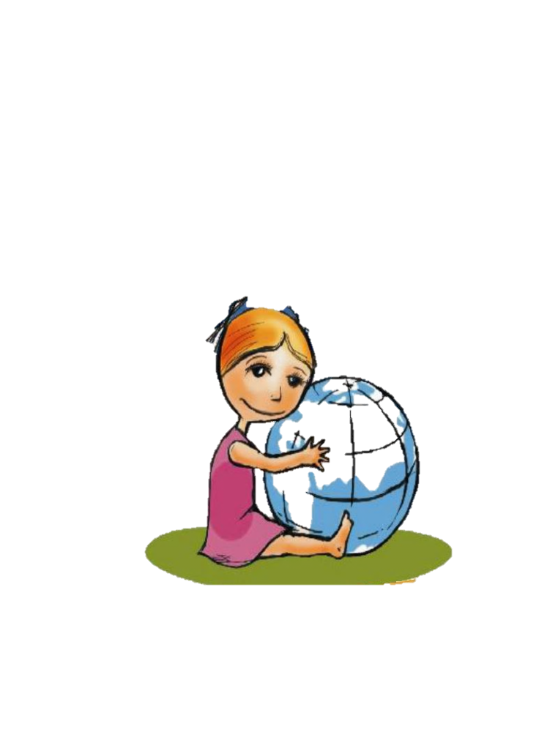***Конвенция о правах ребенка***



На территории нашей страны Конвенция о правах ребенка вступила в законную силу

**15 сентября 1990 г.**



***История***

В 1983 г. неправительственной организацией «Международный союз спасения детей» была разработана первая Декларация о правах ребенка, содержащая основные условия, которым должно следовать общество, чтобы обеспечить соответствующую защиту и заботу о них.

Декларация была одобрена в 1924 г. ассамблеей Лиги Наций и получила название Женевской.

В 1959 г. Генеральная Ассамблея ООН принимает новую Декларацию прав ребенка, содержащую 10 принципов обеспечения защиты и благосостояния детей. В 1979 г. по инициативе правительства Польши Комиссия ООН по правам человека приступила к разработке проекта специальной Конвенции о правах ребенка.

20 ноября 1989 г. Конвенция о правах ребенка единогласно принимается Генеральной Ассамблеей ООН. Государства, подписавшие ее, приняли на себя ответственность за действия в отношении детей, обязались пересмотреть свое национальное законодательство в соответствии с положениями этого международного документа международного документа.

***Зачем была нужна Конвенция?***

Дети более уязвимы, чем взрослые, к условиям жизни

Дети более подвержены влиянию действий или бездействия правительств

Дети особенно уязвимы к эксплуатации и дурному обращению

Дети не голосуют, не имеют политического и экономического влияния. Слишком часто их голоса не слышны

Именно это служило основанием для разработки документа, направленного на обеспечение прав детей на Земле

*Конвенция касается всех детей в любых ситуациях практически во всем сообществе наций. Она содержит 54 статьи. В ней определены права детей*

*от 0 до 18 лет.*

**Твой возраст – твои права!**

Только родившись, человек приобретает по закону способность иметь права и нести обязанности – конституционные, семейные, гражданские, трудовые и т.д. Однако их реальное осуществление возможно лишь по мере взросления ребенка. С каждым годом объем твоей дееспособности (способности своими действиями приобретать и осуществлять свои права, создавать для себя обязанности и исполнять их) увеличивается. Дееспособность становится полной к 18 годам и ты становишься дееспособным.

**Основным актом о правах ребенка в России является Федеральный закон Федеральный закон от 24 июля 1998 г. № 124-ФЗ «Об основных гарантиях прав ребенка в Российской Федерации»**

|  |  |
| --- | --- |
| Возраст от 0 месяцев до 6 лет | |
| Ты родился:  - ты приобретаешь право на гражданство  - обладаешь правоспособностью по гражданскому праву  - имеешь право на имя, отчество и фамилию  - имеешь право жить и воспитываться в семье, знать своих родителей, получать от них защиту своих прав и законных интересов  - на твое имя может быть открыт счет в банке  Тебе 1,5 года:  Ты имеешь право посещать ясли  Тебе 3 года:  Имеешь право посещать детский сад  http://poradu.pp.ua/uploads/posts/2015-08/scho-oznachaye-yakscho-bachila-uv-sn-ditini-tlumachennya-snu_903.jpeg | **Родители ребенка (лица их замещающие):**  содействуют ему в осуществлении самостоятельных действий, направленных на реализацию и защиту его права и законных интересов, с учетом возраста ребенка и в пределах установленных законодательством РФ объема дееспособности ребенка  Педагогические, медицинские, социальные работники, психологи и другие специалисты несут ответственность за воспитание, образование, охрану здоровья, социальную защиту и социальное обеспечение, по поручению органов опеки и попечительства и других компетентных органов, могут участвовать в мероприятиях по обеспечению защиты прав и законных интересов ребенка в органах образования, здравоохранения, труда и социального развития, правоохранительных и других органов занимающихся защитой прав ребенка |

***Тебе 6 лет***

С 6 лет 6 месяцев ты в праве посещать школу (по заявлению родителей, усыновителей или опекунов и с разрешения учредителей образовательного учреждения ты можешь начать обучение с более раннего возраста)



|  |  |
| --- | --- |
| Возраст от 6 до 14 лет | Тебе 10 лет |
| *Тебя называют*: малолетний ребенок  **!** В целях обеспечения прав детей на охрану здоровья, в порядке, установленном законодательством РФ, в государственных и муниципальных органах здравоохранения осуществляются мероприятия по оказания детям бесплатной медицинской помощи, предусматривающей профилактику заболевания, медицинскую диагностику, лечебно-оздоровительную работу, в том числе диспансерное наблюдение, медицинскую реабилитацию детей инвалидов и детей, страдающих хроническими заболеваниями, и санаторно-курортное лечение детей.  *Твоя дееспособность*: у тебя частичная дееспособность, то есть ты можешь совершать не все сделки, а только те, которые тебе необходимы каждый день, - мелкие бытовые сделки. Это означает, что ты можешь покупать в магазине любые продукты, канцелярский товар, иные вещи и предметы. Так же ты можешь совершать сделки направленные на получение выгоды, не требующие нотариального удостоверения либо государственной регистрации. В случае если ты не можешь заключить сделку, от твоего имени могут выступить родители, усыновители или опекуны. | С этого возраста ты:  - даешь согласие на изменение своего имени и фамилии;  - даешь согласие на свое усыновление или на передачу в приемную семью, либо на восстановление родительских прав своих родителей;  - выражаешь свое мнение о том, с кем из родителей, расторгающих брак в суде, ты хотел бы проживать после развода;  - вправе выражать свое мнение при решении любого вопроса в семье, затрагивающего твои интересы;  - вправе быть заслушанным в ходе любого судебного или административного разбирательства;  - можешь вступать в детские общественные объединения. |

|  |  |
| --- | --- |
| Возраст от 14 до 18 лет | Тебе 14 лет |
| Тебя называют несовершеннолетний ребенок.  *Твоя дееспособность*: ты набрал уже определенный жизненный опыт, можешь осознавать и отвечать за свои поступки. Поэтому закон дает тебе право самостоятельно распоряжаться своим заработком, стипендией и иными доходами, совершать мелкие бытовые и некоторые другие сделки. Ты можешь вносить вклады в кредитные учреждения, распоряжаться и осуществлять авторские права. Можешь осуществлять права автора произведения науки, литературы или искусства, изобретений или иного охраняемого законом результата своей интеллектуальной деятельности. Остальные сделки ты можешь осуществлять с письеменного согласия родителей, усыновителей, опекунов.  **Тебе 16 лет** | С этого возраста ты обязан иметь паспорт гражданина РФ.  С этого возраста ты даешь письменное согласие для выхода из гражданства РФ вместе с родителями.  Можешь выбирать себе место жительства (с согласия родителей).  С письменного согласия родителей (законных представителей) совершать любые сделки.  Вправе распоряжаться своим заработком, стипендией и иными доходами.  Можешь осуществлять права автора произведения науки, литературы или искусства изобретений или иного охраняемого законом результата своей интеллектуальной деятельности.  Имеешь право вносить вклады в кредитные учреждения и распоряжаться ими. Допускается поступление на работу для выполнения в свободное от учебы в ремя легкого труда (с согласия одного из родителей). Имеешь право требовать отмены усыновления. Имеешь право управлять велосипедом при движении по дорогам. Можешь вступать в молодежные общественные объединения. |

Ты можешь быть объявлен полностью дееспособным (эмансипированным), если работаешь по трудовому договору, в т.ч. по контракту или с согласия родителей занимаешься предпринимательской деятельностью. Можешь быть членом кооператива. Имеешь право на управление мотоциклом, мотороллером; на заключение трудового договора; вступить в брак (но при наличии уважительных причин) и с разрешения органов местного управления

**Тебе 15 лет:**

имеешь право заключать трудовой договор для выполнение легкого труда

**Тебе исполнилось 18!**

Ты теперь совершеннолетний (полностью дееспособный)

ПОМНИ что: с этого момента ты подлежишь административной и уголовной ответственности за любые преступления

